新 书 推 荐

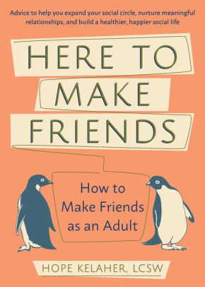
中文书名：《成年人交友大全：帮助你扩大社交圈，培养有意义的人际关系，建立一个更健康、更快乐的社交生活》
英文书名：HERE TO MAKE FRIENDS: HOW TO MAKE FRIENDS AS AN ADULT: ADVICE TO HELP YOU EXPAND YOUR SOCIAL CIRCLE, NURTURE MEANINGFUL RELATIONSHIPS, AND BUILD A HEALTHIER, HAPPIER SOCIAL LIFE
作 者：Hope Kelaher
出 版 社：Ulysses Press
代理公司：Biagi /ANA/Jessica Wu
页 数：208页
出版时间：2020年1月
代理地区：中国大陆
审读资料：电子稿
类 型：励志

内容简介：

有时候，你会不会感觉到每个人好像都有一个宽敞、快乐的、充实的社交生活，充满了一生的友谊……除了你。随着年龄的增长和学校友谊的淡薄，我们很难结识新朋友，也很难培养有意义的友谊。那么你将如何与陌生人攀谈？你如何将普通关系发展成真正的朋友?
《成年人交友大全》为你解答以上所有问题。这本书是由一位执业治疗师写的，书中充满了克服社交焦虑、开始建立更强大社交圈的有用建议和技巧，比如:
1.克服闲聊的小技巧
2.摆脱你自己头脑的建议
3.有趣而难忘的“朋友约会”建议
4.有意义地与他人建立联系的策略
5.每个人都想有归属感
《成年人交友大全》是一个完美的伴侣，它能让你度过成年期时而会感到孤独的阶段，拥有持久、充实的友谊。

作者简介：

霍普·凯拉赫(Hope Kelaher)是纽约的一名治疗师，在关系疗法和系统疗法方面受过广泛培训，约翰霍普金斯大学和哥伦比亚大学的学位。

谢谢您的阅读！

请将反馈信息发至：吴伊裴（Jessica Wu）
安德鲁·纳伯格联合国际有限公司北京代表处
北京市海淀区中关村大街甲59号中国人民大学文化大厦1705室
邮编：100872
电话：010-82449901
传真：010-82504200
Email：jessica@nurnberg.com.cn
网址：http://www.nurnberg.com.cn
微博：http://weibo.com/nurnberg
豆瓣小站：http://site.douban.com/110577/

